PHIẾU HỌC TẬP CSS CƠ BẢN
Họ và tên: Hoàng Minh Đức
Mã sinh viên: 2251172285
Lớp: 64KTPM2
Ngày làm: 2/3/2026

PHIẾU HỌC TẬP --- CÚ PHÁP CSS & BỘ CHỌN (SELECTORS)
Tài liệu đã xem (Link): https://vietcodedi.com/pluginfile.php/4682/mod_resource/content/1/CSS%201.pdf
1. Kiến thức cốt lõi (Tóm tắt bằng lời của bạn)
1.1. CSS là gì? (Viết bằng lời riêng của bạn)
CSS là viết tắt của Cascading Style Sheets
Nó có vai trò gì trong 1 trang web?
- HTML chịu trách nhiệm: khung xương (cấu trúc nội dung)
- CSS chịu trách nhiệm: uần áo + trang trí (giao diện, màu sắc, bố cục)
- JavaScript chịu trách nhiệm: hành động (tương tác, xử lý sự kiện)
1.2. Cú pháp cơ bản của CSS
Một quy tắc CSS (CSS Rule) gồm 2 phần:
selector {
property: value;
}
Giải thích:
- Selector (bộ chọn): Là phần dùng để chọn phần tử HTML muốn áp dụng kiểu định dạng (style)
- Property (thuộc tính): Là tên thuộc tính định dạng muốn thay đổi cho phần tử đã chọn.
- Value (giá trị): Là giá trị cụ thể của thuộc tính, quyết định phần tử sẽ hiển thị như thế nào.
1.3. Ba cách áp dụng CSS vào HTML
Hoàn thành bảng sau:
Cách áp dụng | Vị trí code | Ưu điểm | Nhược điểm
Inline CSS | Dùng thuộc tính <style> ngay trên thẻ | Nhanh, đơn giản. Áp dụng ngay cho 1 phần tử cụ thể | Khó bảo trì, không tái sử dụng được, làm code HTML rối
Internal CSS | Dùng thẻ <style> trong <head>. Chỉ cho 1 trang. | Quản lý style tập trung trong 1 trang. Không làm rối từng thẻ | Chỉ áp dụng cho 1 trang duy nhất, không tái sử dụng cho nhiều trang
External CSS | Viết trong file .css riêng biệt | Quản lý dễ dàng. Tái sử dụng cho nhiều trang | Cần tạo file riêng, nếu link sai sẽ không áp dụng được

2. Các loại Selector cơ bản
Hoàn thành bảng sau:
Loại Selector | Cú pháp | Ví dụ code | Ý nghĩa
Universal Selector | * | * { margin: 0; } | Chọn tất cả các phần tử trong trang web.
Type Selector | element | p { color: blue; } | Chọn tất cả các thẻ HTML theo tên thẻ (ví dụ: tất cả thẻ <p>).
Class Selector | .className | .btn { padding: 10px; } | Chọn tất cả phần tử có cùng class được chỉ định. Có thể dùng cho nhiều phần tử.
ID Selector | #idName | #header { background: gray; } | Chọn một phần tử duy nhất có id tương ứng (id không được trùng).
Descendant Selector | parent child | nav a { text-decoration: none; } | Chọn các phần tử con nằm bên trong phần tử cha được chỉ định.
Group Selector | selector1, selector2 | h1, h2, h3 { font-family: Arial; } | Áp dụng cùng một kiểu định dạng cho nhiều selector khác nhau.
Pseudo-class Selector | selector:state | a:hover { color: red; } | Chọn phần tử ở một trạng thái đặc biệt

3. Bài tập thực hành 1 (20 phút): Áp dụng CSS & Selector
Mục tiêu:
- Tạo file style.css và liên kết vào HTML
- Dùng các loại selector: type, class, id, group, descendant, pseudo-class
- Thực hành styling cơ bản cho menu và header
Cho trước file HTML (không sửa cấu trúc):
<!DOCTYPE html>
<html lang="vi">
<head>
<meta charset="UTF-8">
<meta name="viewport" content="width=device-width, initial-scale=1.0">
<title>Lab CSS Cơ Bản</title>
<!-- TODO: Liên kết file style.css vào đây -->
</head>
<body>
<header id="main-header">
<h1>My Blog</h1>
</header>
<nav>
<a href="#" class="nav-link">Home</a>
<a href="#" class="nav-link">About</a>
<a href="#" class="nav-link">Contact</a>
</nav>
<main>
<section class="intro">
<h2>Chào mừng đến với Blog</h2>
<p>Đây là trang blog về lập trình web.</p>
</section>
</main>
<footer>
<p>&copy; 2026 My Blog. All rights reserved.</p>
</footer>
</body>
</html>
Yêu cầu CSS (viết vào file style.css):
Bước 1: Liên kết file CSS vào HTML bằng thẻ <link> trong <head>.
< link rel="stylesheet" href="styles.css">
Bước 2: Viết CSS cho các yêu cầu sau:
/* TODO 1: Dùng universal selector để reset margin và padding về 0 cho toàn trang */
* {
margin: 0;
padding: 0;
}

/* TODO 2: Dùng type selector cho body */
/* Yêu cầu: font-family: Arial; background-color: #f5f5f5; */
body {
font-family: Arial;
background-color: #f5f5f5;
}

/* TODO 3: Dùng ID selector cho #main-header */
/* Yêu cầu: background-color: #333; color: white; text-align: center; padding: 20px; */
#main-header {
background-color: #333;
color: white;
text-align: center;
padding: 20px;
}

/* TODO 4: Dùng class selector cho .nav-link */
/* Yêu cầu: color: #333; text-decoration: none; padding: 10px 15px; */
.nav-link {
color: #333;
text-decoration: none;
padding: 10px 15px;
}

/* TODO 5: Dùng group selector cho h1, h2, h3 */
/* Yêu cầu: font-family: 'Georgia', serif; */
h1, h2, h3 {
font-family: 'Georgia', serif;
}

/* TODO 6: Dùng descendant selector cho nav a */
/* Yêu cầu: display: inline-block; margin: 0 10px; */
nav a {
display: inline-block;
margin: 0 10px;
}

/* TODO 7: Dùng pseudo-class selector cho a:hover */
/* Yêu cầu: color: #ff6600; background-color: #eee; */
a:hover {
color: #ff6600;
background-color: #eee;
}
Kết quả mong đợi:
- Menu nằm ngang, các link cách đều nhau
- Khi rê chuột vào link, màu chữ và nền thay đổi
- Header có nền tối, chữ trắng, căn giữa
Ảnh kết quả (Dán ảnh trình duyệt vào đây):
(Dán ảnh 1: Giao diện bình thường)
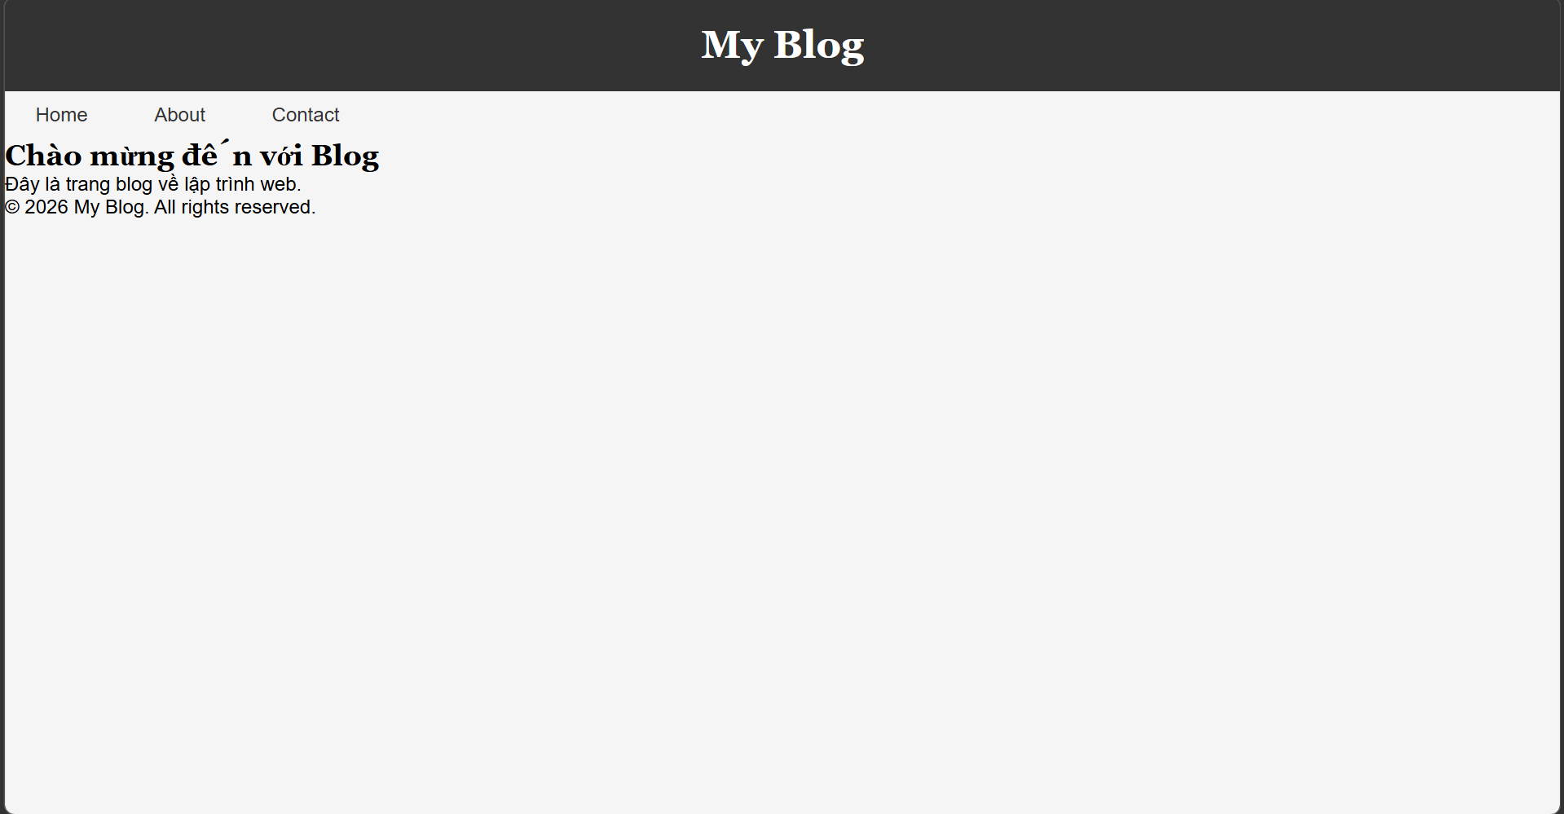
(Dán ảnh 2: Khi hover vào link)
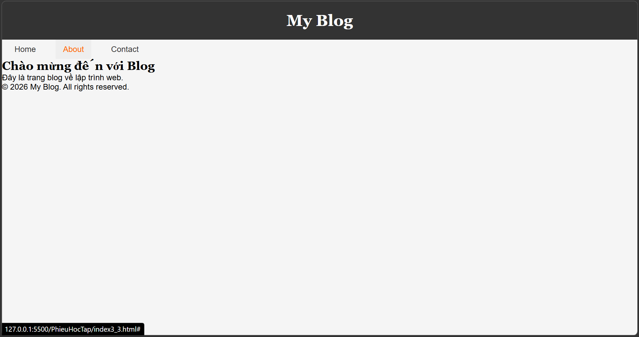

PHIẾU HỌC TẬP --- BOX MODEL & BỐ CỤC CƠ BẢN
Tài liệu đã xem (Link): https://vietcodedi.com/pluginfile.php/4683/mod_resource/content/1/CSS%202.pdf
1. Kiến thức cốt lõi: CSS Box Model
1.1. Box Model gồm những thành phần gì?
Vẽ sơ đồ Box Model (từ trong ra ngoài):
┌─────────────────────────────────────┐
│ MARGIN (lề ngoài) │
│ ┌───────────────────────────────┐ │
│ │ BORDER (đường viền) │ │
│ │ ┌─────────────────────────┐ │ │
│ │ │ PADDING (lề trong) │ │ │
│ │ │ ┌───────────────────┐ │ │ │
│ │ │ │ CONTENT │ │ │ │
│ │ │ │ (Nội dung) │ │ │ │
│ │ │ └───────────────────┘ │ │ │
│ │ └─────────────────────────┘ │ │
│ └───────────────────────────────┘ │
└─────────────────────────────────────┘
Giải thích:
- Content: Nội dung thực tế
- Padding: Khoảng đệm bên trong
- Border: Viền bao quanh
- Margin: Khoảng cách bên ngoài
1.2. Hai cách tính kích thước Box
Hoàn thành bảng:
Thuộc tính | Cách tính width | Ưu/Nhược điểm
box-sizing: content-box; | Tổng width thực = width + padding + border | Khó kiểm soát kích thước khi làm layout, dễ bị vỡ bố cục khi thêm padding/border
box-sizing: border-box; | Tổng width thực = width | Dễ kiểm soát kích thước, không bị tăng kích thước khi thêm padding/border

Câu hỏi: Nên dùng box-sizing nào cho toàn bộ trang? Tại sao?
Nên dùng box-sizing: border-box. Vì dễ kiểm soát kích thước, không bị vỡ layout,…

2. Bài tập thực hành 2 (35 phút): Box Model & Layout Card
Mục tiêu:
- Tạo 3 card bài viết với box model rõ ràng
- Dùng margin, padding, border để tách biệt các card
- Áp dụng box-sizing: border-box
- Bố trí card theo hàng ngang (dùng display: inline-block hoặc float)
Thêm HTML sau vào trong <main> (sau phần intro):
<section class="posts">
<article class="card">
<h3>Bài viết 1</h3>
<p>Mô tả ngắn về bài viết 1.</p>
<a href="#" class="btn">Đọc thêm</a>
</article>
<article class="card">
<h3>Bài viết 2</h3>
<p>Mô tả ngắn về bài viết 2.</p>
<a href="#" class="btn">Đọc thêm</a>
</article>
<article class="card">
<h3>Bài viết 3</h3>
<p>Mô tả ngắn về bài viết 3.</p>
<a href="#" class="btn">Đọc thêm</a>
</article>
</section>
Yêu cầu CSS:
/* Bước 1: Reset box-sizing cho toàn trang */
* {
box-sizing: border-box;
}
/* Bước 2: Style cho .posts container */
.posts {
max-width: 1200px;
margin: 20px auto;
display: flex;
justify-content: center;
gap: 20px;
padding: 0 10px;
}

/* Bước 3: Style cho .card */
.card {
flex: 1;
max-width: 350px;
border: 1px solid #ddd;
padding: 20px;
background: white;
border-radius: 8px;
text-align: center;
}
/* Bước 4: Style cho .btn */
.btn {
display: inline-block;
padding: 8px 16px;
background: #007bff;
color: white;
text-decoration: none;
border-radius: 4px;
}
.btn:hover {
background: #0056b3;
}
Kết quả mong đợi:
- Ba card nằm ngang trên 1 hàng
- Mỗi card có viền, padding, margin rõ ràng
- Nút "Đọc thêm" có màu xanh, hover đổi màu đậm hơn
Ảnh kết quả (Dán ảnh vào đây):
(Dán ảnh: Giao diện 3 card)
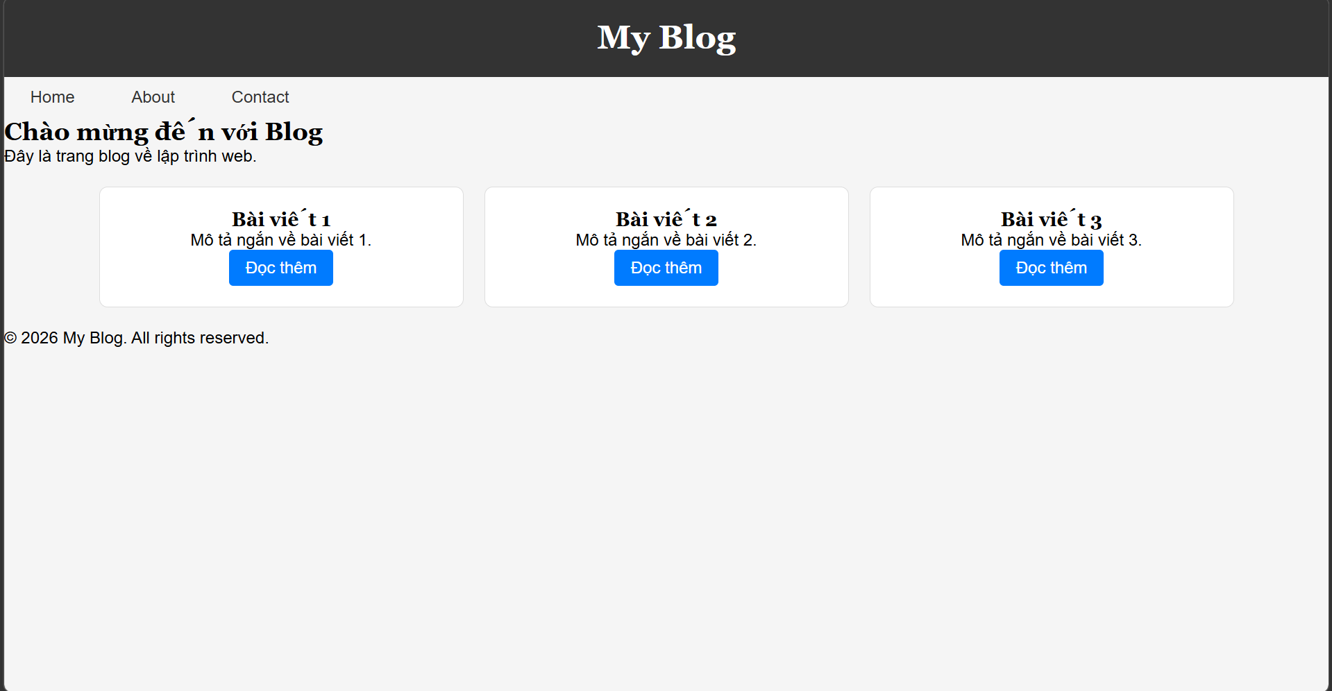

PHIẾU HỌC TẬP --- FLEXBOX & CSS GRID
Tài liệu đã xem (Link): https://vietcodedi.com/pluginfile.php/4697/mod_resource/content/1/CSS%204.pdf
1. Kiến thức cốt lõi: So sánh Flexbox và Grid
Hoàn thành bảng sau:
Đặc điểm | Flexbox | CSS Grid
Bố cục | 1 chiều | 2 chiều
Phù hợp với | Căn chỉnh các thành phần nhỏ, các dải nội dung | Xây dựng bố cục tổng thể của toàn bộ trang web
Thuộc tính chính | display: flex;  justify-content  align-items | display: grid;  grid-template-columns  grid-template-rows
Ví dụ sử dụng | Thanh menu ngang, căn giữa button, danh sách sản phẩm theo 1 hàng | Layout trang web gồm header – sidebar – content – footer

1.1. Flexbox - Các thuộc tính quan trọng
.flex-container {
display: flex;
/* Căn chỉnh theo trục ngang (main axis) */
justify-content: ___________; /* flex-start | center | space-between | space-around */
/* Căn chỉnh theo trục dọc (cross axis) */
align-items: ___________; /* flex-start | center | flex-end | stretch */
/* Cho phép xuống hàng */
flex-wrap: ___________; /* nowrap | wrap */
/* Khoảng cách giữa các item */
gap: ___________;
}
1.2. CSS Grid - Các thuộc tính quan trọng
.grid-container {
display: grid;
/* Định nghĩa số cột và kích thước */
grid-template-columns: ___________; /* repeat(3, 1fr) | 200px 1fr 2fr */
/* Định nghĩa số hàng và kích thước */
grid-template-rows: ___________;
/* Khoảng cách giữa các ô */
gap: ___________;
}

2. Bài tập thực hành 3A (20 phút): Flexbox - Menu & Card Layout
Mục tiêu:
- Dùng Flexbox cho menu ngang
- Dùng Flexbox cho layout card (thay thế inline-block)
- Responsive: card xuống 1 cột khi màn hình nhỏ
Yêu cầu CSS (cải tiến code cũ):
/* Cải tiến nav bằng Flexbox */
nav {
display: flex;
justify-content: center;
align-items: center;
gap: 20px;
background: #f8f9fa;
padding: 15px;
}

/* Cải tiến .posts bằng Flexbox */
.posts {
display: flex;
flex-wrap: wrap;
gap: 20px;
justify-content: center;
max-width: 1200px;
margin: 40px auto;
}

.card {
flex: 1 1 300px;
/* hoặc flex: 0 0 calc(33.33% - 20px) */
}

/* Responsive: Khi màn hình < 768px, card chiếm full width */
@media (max-width: 768px) {
.posts {
flex-direction: column;
}

.card {
flex: 1 1 100%;
}
}

Kết quả mong đợi:
- Menu các link nằm ngang, căn giữa, cách đều
- Card layout linh hoạt, tự động xuống hàng khi hết chỗ
- Khi thu nhỏ màn hình < 768px, card xếp thành 1 cột
Ảnh kết quả (Dán ảnh vào đây):
(Dán ảnh 1: Desktop view - 3 card ngang)
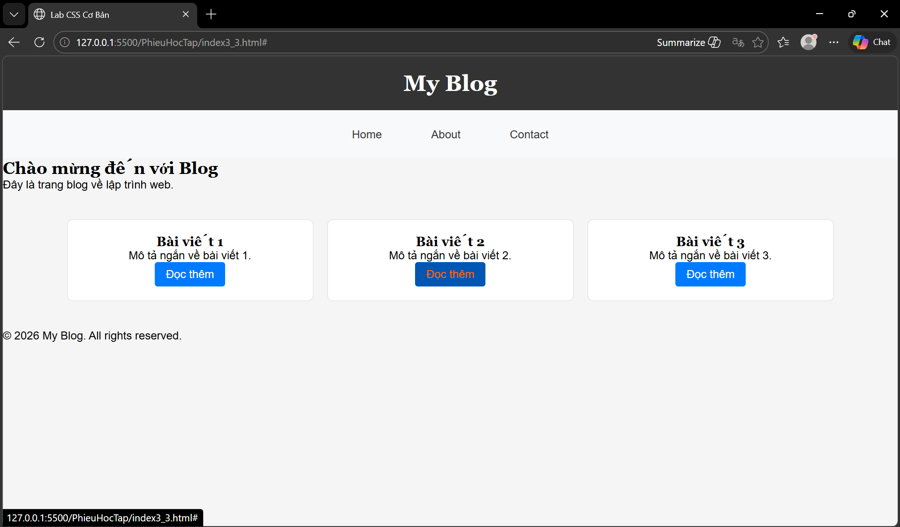
(Dán ảnh 2: Mobile view - card xếp dọc)
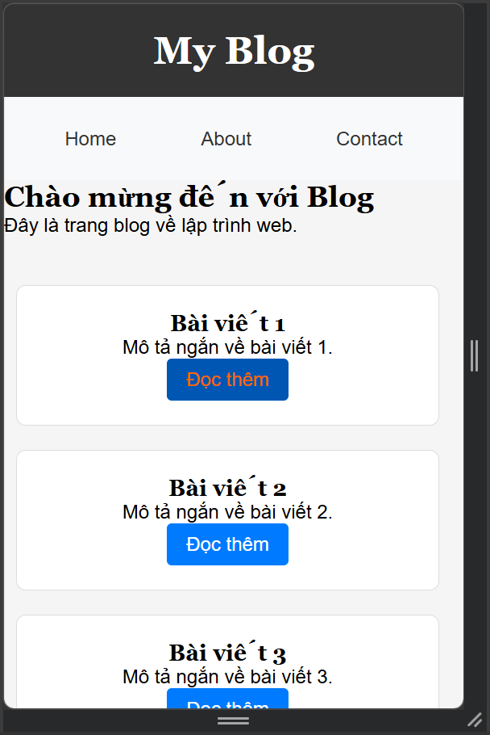

3. Bài tập thực hành 3B (20 phút): CSS Grid - Gallery Layout
Mục tiêu:
- Tạo lưới 2 hàng x 3 cột bằng CSS Grid
- Responsive: tự động giảm số cột khi màn hình nhỏ
Thêm HTML sau vào cuối <main>:
<section class="gallery">
<div class="item">1</div>
<div class="item">2</div>
<div class="item">3</div>
<div class="item">4</div>
<div class="item">5</div>
<div class="item">6</div>
</section>
Yêu cầu CSS:
/* CSS Grid cho Gallery */
.gallery {
display: grid;
grid-template-columns: repeat(auto-fit, minmax(200px, 1fr));
gap: 16px;
max-width: 1200px;
margin: 40px auto;
}

.item {
background: linear-gradient(135deg, #667eea 0%, #764ba2 100%);
color: white;
display: flex;
justify-content: center;
align-items: center;
height: 150px;
font-size: 2rem;
border-radius: 8px;
}
/* Responsive: Tự động giảm cột khi màn hình nhỏ */
.gallery {
/* TODO: Dùng auto-fit/auto-fill */
grid-template-columns: repeat(auto-fit, minmax(200px, 1fr));
}
Giải thích kỹ thuật:
repeat(auto-fit, minmax(200px, 1fr)) có nghĩa gì?
- repeat(): Hàm dùng để lặp lại các cột hoặc hàng nhiều lần mà không cần viết thủ công.
- auto-fit: Tự động tạo số lượng cột tối đa có thể vừa với kích thước container.
Khi không đủ chỗ, các cột sẽ tự xuống dòng.
- minmax(200px, 1fr): 200px → kích thước nhỏ nhất của cột
1fr → kích thước lớn nhất (chiếm 1 phần không gian còn lại)

Kết quả mong đợi:
- Desktop: 3 cột, 2 hàng (6 ô)
- Tablet: 2 cột, 3 hàng
- Mobile: 1 cột, 6 hàng
Ảnh kết quả (Dán ảnh vào đây):
(Dán ảnh 1: Desktop - 3 cột)
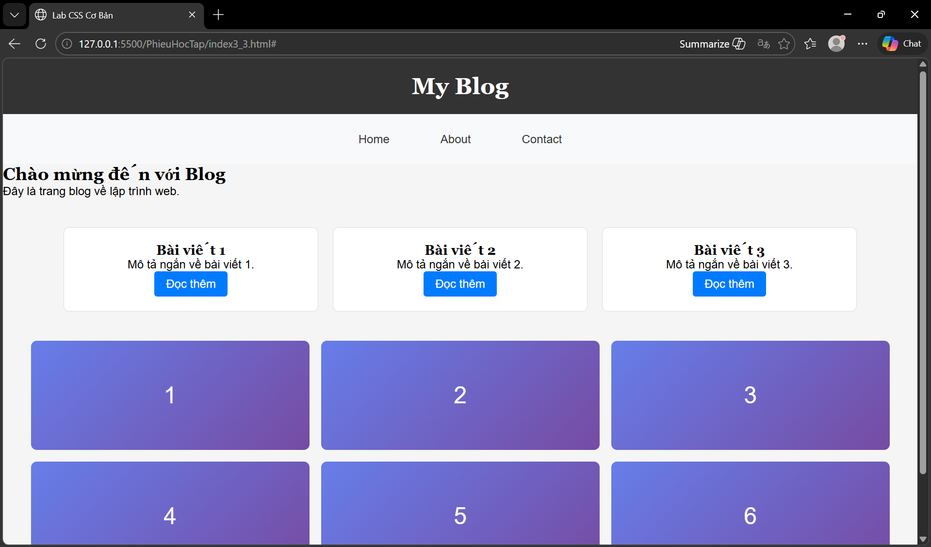
(Dán ảnh 2: Mobile - 1 cột)
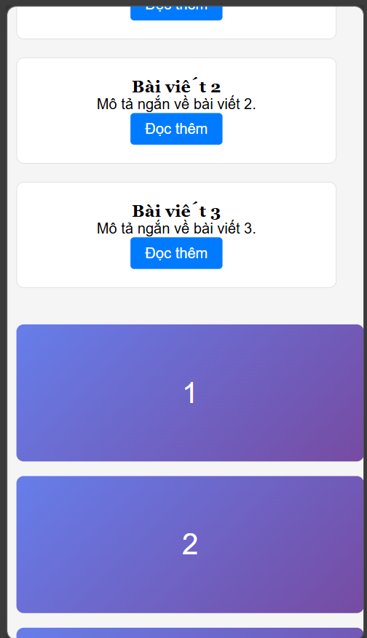

PHIẾU HỌC TẬP --- ĐỊNH VỊ CSS & RESPONSIVE DESIGN^{[2]}
Tài liệu đã xem (Link):
1. Kiến thức cốt lõi: CSS Position
Hoàn thành bảng:
Giá trị | Ý nghĩa | Ví dụ sử dụng
static | Giá trị mặc định. Phần tử hiển thị theo luồng bình thường của tài liệu. Không dùng được top, left, right, bottom. | Văn bản, thẻ div bình thường không cần định vị đặc biệt.
relative | Định vị tương đối so với vị trí ban đầu của chính nó. Có thể dùng top, left, right, bottom. | Dịch chuyển một phần tử mà vẫn giữ khoảng trống ban đầu của nó.
absolute | Định vị tuyệt đối so với phần tử cha gần nhất có position khác static. Nếu không có thì so với body. | Tạo popup, tooltip, icon nằm đè lên hình ảnh.
fixed | Định vị cố định so với cửa sổ trình duyệt. Không thay đổi khi cuộn trang. | Nút “Back to top”, thanh menu cố định trên cùng màn hình.
sticky | Kết hợp giữa relative và fixed. Ban đầu giữ cùng trang, khi cuộn đến một vị trí nhất định sẽ cố định lại. | Thanh menu dính trên đầu khi cuộn xuống.

2. Responsive Design - Media Queries
Cú pháp cơ bản:
/* Desktop First */
@media (max-width: 768px) {
/* Code CSS cho màn hình nhỏ hơn 768px */
}
/* Mobile First */
@media (min-width: 768px) {
/* Code CSS cho màn hình lớn hơn 768px */
}
Breakpoints phổ biến:
- Mobile: < 576px
- Tablet: 576px - 768px
- Desktop: > 768px
- Large Desktop: > 1200px

3. Bài tập thực hành 4 (30 phút): Tạo Header Sticky + Responsive
Yêu cầu:
- Header cố định trên cùng khi scroll (sticky)
- Thêm nút "Scroll to Top" (fixed, góc dưới bên phải)
- Responsive: Menu chuyển icon burger khi mobile (chỉ làm style, không cần JavaScript)
Cập nhật HTML:
<header id="main-header" class="sticky-header">
<h1>My Blog</h1>
</header>
<!-- Nút Scroll to Top -->
<a href="#" class="scroll-top">↑</a>
Yêu cầu CSS:
/* Header sticky */
.sticky-header {
position: sticky;
top: 0;
z-index: 100;
/* TODO: Thêm box-shadow để tạo hiệu ứng nổi */
}
/* Nút Scroll to Top */
.scroll-top {
position: fixed;
bottom: 30px;
right: 30px;
/* TODO:
- width: 50px, height: 50px
- background: #007bff
- color: white
- border-radius: 50%
- display: flex, justify/align center
- text-decoration: none
- font-size: 24px
*/
}
.scroll-top:hover {
/* TODO: background: #0056b3, transform: scale(1.1) */
}
/* Responsive */
@media (max-width: 768px) {
nav {
/* TODO: flex-direction: column */
}
}
Kết quả mong đợi:
- Header luôn cố định trên cùng khi scroll
- Nút "↑" ở góc dưới bên phải, hover phóng to
- Mobile: menu xếp dọc
Ảnh kết quả (Dán ảnh vào đây):
(Dán ảnh: Giao diện có header sticky và nút scroll)
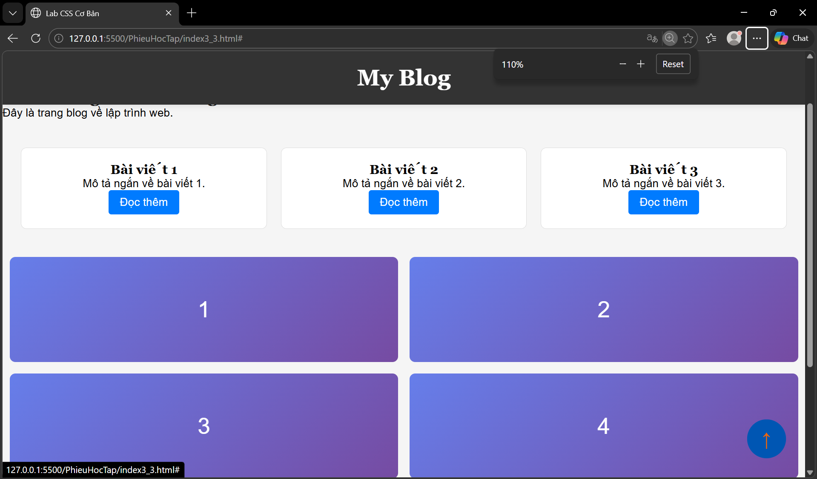

MINI TEST - Tự Kiểm Tra
Phần 1: Selector & Cú pháp
1. Selector nào chọn tất cả thẻ <p> nằm trong <div>?
- A. div p
- B. div > p
- C. div + p
2. Pseudo-class :hover dùng để?
- A. Chọn phần tử đầu tiên
- B. Chọn phần tử khi rê chuột
- C. Chọn phần tử cuối cùng
Phần 2: Box Model
3. box-sizing: border-box có nghĩa?
- A. Width bao gồm content + padding + border
- B. Width chỉ tính content
- C. Width tính cả margin
4. Thứ tự từ trong ra ngoài của Box Model?
- A. Content → Padding → Border → Margin
- B. Content → Border → Padding → Margin
- C. Content → Margin → Padding → Border
Phần 3: Flexbox & Grid
5. Flexbox phù hợp với layout?
- A. 1 chiều (hàng hoặc cột)
- B. 2 chiều (hàng và cột)
- C. Không phù hợp với layout
6. justify-content: space-between có tác dụng?
- A. Căn giữa các item
- B. Chia đều khoảng trống giữa các item
- C. Chia đều khoảng trống cả 2 bên
7. Grid tốt hơn Flexbox khi nào?
- A. Menu ngang đơn giản
- B. Layout phức tạp nhiều hàng cột
- C. Không có sự khác biệt
Phần 4: Position & Responsive
8. position: fixed có đặc điểm?
- A. Cố định so với viewport
- B. Cố định so với phần tử cha
- C. Không cuộn theo trang
9. Media query @media (max-width: 768px) áp dụng cho?
- A. Màn hình > 768px
- B. Màn hình ≤ 768px
- C. Chỉ màn hình = 768px

Đáp án Mini Test
👉 Nhấn vào đây để xem đáp án
Phần 1:
- A - div p (descendant selector)
- B - Chọn phần tử khi rê chuột
Phần 2:
3. A - Width bao gồm content + padding + border
4. A - Content → Padding → Border → Margin
Phần 3:
5. A - 1 chiều (hàng hoặc cột)
6. B - Chia đều khoảng trống giữa các item
7. B - Layout phức tạp nhiều hàng cột
Phần 4:
8. A - Cố định so với viewport
9. B - Màn hình ≤ 768px

📌 TÓM TẮT CHƯƠNG (Self-Reflection)
Những gì tôi đã hiểu:
- Cú pháp cơ bản CSS
- Box Model
- Flex Box
Những gì tôi vẫn chưa rõ:
- ĐỊNH VỊ CSS & RESPONSIVE DESIGN
Mục tiêu tiếp theo:
Học thêm những phần chưa nắm rõ và học js để tạo sự kiện cho trang web

Ghi chú của giáo viên:
Ngày hoàn thành: 3/3/2026
Chữ ký sinh viên: Duc

